КГУ «Айдабульская СШ»
Анализ работы с одаренными учащимися
за 2018-2019 учебный год.
Система деятельности по организации работы с одаренными и талантливыми детьми в нашей школе имеет следующее содержание.
Выявление способных детей и работа с ними является актуальной задачей школы и каждого учителя.
Цель работы с одаренными детьми: создание условий для развития учащихся, одаренных в умственном отношении; повышение качества их обучения, расширение возможностей развития индивидуальных способностей, улучшение условий социальной адаптации учеников, гармонизация отношений в системах «учитель – одаренный ученик», «одаренный ученик – ученик», «одаренный ученик – родитель».
Задачи развития:
- развитие личности одаренных учащихся;
- развитие учебной деятельности, развитие их субъектности в ней;
- развитие позитивной Я-концепции;
- развитие творческой самостоятельности;
- развитие коммуникативных умений;
- развитие рефлексивных умений.

Формы работы с одарёнными детьми:
- групповые занятия с одаренными учащимися;
- предметные кружки;
- кружки по интересам;
- конкурсы;
- участие в олимпиадах;
- исследовательская деятельность.

Работа с одаренными детьми проводится согласно составленного на учебный год общешкольного плана. Также, у каждого учителя- предметника имеется индивидуальный план работы с одаренными учащимися.
На начало учебного года составляются списки учащихся с высокой мотивацией к обучению и утверждаются директором школы.
К группе одаренных детей отнесены учащиеся, которые:
а) имеют более высокие интеллектуальные способности, творческие возможности и проявления.
б) испытывают радость от умственного труда, самостоятельного поиска информации, ее анализа;
с) для одаренных детей характерно высокая скорость развития интеллектуальной и творческой сфер, глубина и нетрадиционность мышления.

Принципы работы.
- принцип индивидуализации обучения;
- принцип свободы выбора учащимися помощи, наставничества;
- принцип максимального разнообразия предоставляемых возможностей;
- стимулирование интересов учащихся через творческие задания;
способствование повышению личной уверенности каждого ученика;
- развитие умения объективно оценивать себя;
- развитие исследовательских навыков.

Хорошим показателем является постоянное увеличение количества участников и призеров различных конкурсов и олимпиад.

Анализ по итогам внутришкольной олимпиады
С 7 ноября по 9 ноября проведена внутришкольная предметная олимпиада среди учащихся 2-11кл. Школьная олимпиада среди учащихся 2-4 классов проводилась по предметам: русский язык, математика, казахский язык. Среди учащихся 5-11 классов- по математике, казахскому языку, русскому языку, химии, физике, биологии, географии, английскому языку, истории. Всего в олимпиаде участвовало – 62 учащихся.
Результаты внутришкольной олимпиады
Начальные классы
математика
№ | ФИО | класс | место | Балл | учитель
1 | Жоямерген Мұхамедали | 2 «А» | І место | 19 | Хабди Дамели
2 | Абсалям Алдияр | 2 «А» | ІІ место | 13 | Хабди Дамели
3 | Балыкина Ульяна | 2 «Б» | І место | 16 | Суворкова С.А
4 | Синявская Виолета | 2 «Б» | ІІ место | 14 | Суворкова С.А
5 | Кириловский Артем | 2 «Б» | ІІ орын | 14 | Суворкова С.А
6 | Шевчик Снежанна | 2 «Б» | ІІІ место | 14 | Суворкова С.А
7 | Шуматов Алишер | 2 «Б» | За участие | 10 | Суворкова С.А
8 | Ерденов Нұрислам | 3 «А» | І место | 21 | Ахметова А.А
9 | Қасым Шамиль | 3 «А» | ІІ место | 18 | Ахметова А.А
10 | Қабдымалік Азат | 3 «А» | ІІІ место | 9 | Ахметова А.А
11 | Чепуров Егор | 3 «Б» | І место | 16 | Нартова Н.К
12 | Нартов Радион | 3 «Б» | ІІ место | 15 | Нартова Н.К
13 | Коваленко Александра | 3 «Б» | ІІІ место | 12 | Нартова Н.К
14 | Асылтасов Акылжан | 3 «Б» | За участие | 6 | Нартова Н.К
15 | Шамухан Мадина | 4 «А» | І место | 34 | Мукушева А.О
16 | Шугаюпова Сәнді | 4 «А» | ІІ место | 21 | Мукушева А.О
17 | Сарша Ілияс | 4 «А» | ІІІ место | 19 | Мукушева А.О
18 | Жанапия Оразалы | 4 «А» | За участие | 9 | Мукушева А.О
19 | Тиманов Егор | 4 «Б» | І место | 18 | Ерзакова Т.С
20 | Нурланов Темирлан | 4 «Б» | ІІ место | 13 | Ерзакова Т.С
21 | Ерзаков Даниил | 4 «Б» | ІІІ место | 10 | Ерзакова Т.С
22 | Каиржанова Альнура | 4 «Б» | За участие | 8 | Ерзакова Т.С

Казахский, русский, английский языки
№ | ФИО | класс | место | балл | учитель
1 | Жұмабек Іңкар | 2 «А» | І место | 25 | Хабди Дамели
2 | Нургалиев Дамир | 2 «А» | ІІ место | 22 | Хабди Дамели
3 | Тасбулатов Нариман | 2 «Б» | І место | 19 | Суворкова С.А
4 | Чванина Ксения | 2 «Б» | І место | 19 | Суворкова С.А
5 | Сенгирбаева Дильназ | 2 «Б» | ІІ место | 15 | Суворкова С.А
6 | Нартов Радион | 3 «Б» | І место | 18 | Нартова Н.К
7 | Зимин Иван | 3 «Б» | ІІ место | 15 | Нартова Н.К
8 | Озиева Залина | 3 «Б» | ІІІ место | 13 | Нартова Н.К
9 | Цацко Станислав | 3 «Б» | ІІІ место | 13 | Нартова Н.К
10 | Ерденов Нұрислам | 3 «А» | ІІІ место | 7 | Ахметова А.А
11 | Қасым Шамиль | 3 «А» | ІІІ место | 7 | Ахметова А.А
12 | Демесін Гүлім | 4 «А» | ІІ место | 22 | Мукушева А.О
13 | Тлеукенов Серик | 4 «А» | ІІІ место | 20 | Мукушева А.О
14 | Муканова Аймира | 4 «А» | ІІІ место | 9 | Мухамеджанова Г.Б
15 | Салимова Динара | 4 «А» | ІІІ место | 9 | Мухамеджанова Г.Б
16 | Ерзаков Даниил | 4 «Б» | І место | 67 | Ерзакова Т.С
17 | Тиманов Егор | 4 «Б» | ІІ место | 62 | Ерзакова Т.С
18 | Нурланов Темирлан | 4 «Б» | ІІІ место | 50 | Ерзакова Т.С

Общественно-гумманитарный цикл
(5-11 класс)

№ | ФИО | класс | предмет | балл | место | учитель
1 | Касымова Аружан | 6 «б» | Казахский яз. и лит-ра | 57 | I | Ескожина Г.К.
2 | Шляйгер Даниела | 6 «б» | Казахский яз. и лит-ра | 52 | II | Ескожина Г.К.
3 | Жанатов Мансур | 6 «б» | Казахский яз. и лит-ра | 52 | II | Ескожина Г.К.
4 | Әбдіразақ Әлішер | 9 «а» | Казахский яз. и лит-ра | 70 | I | МахатоваЗ.Д.
5 | Мухамедкалиева Алина | 9 «б» | Казахский яз. и лит-ра | 80 | I | Достанбекова А.А
6 | Майер Кристина | 9 «б» | Казахский яз. и лит-ра | 80 | I | Достанбекова А.А
7 | Достанбекова Назира | 10 «а» | Казахский яз. и лит-ра | 70 | I | Махатова З.Д.
8 | Карабаева Айдана | 10 «а» | Казахский яз. и лит-ра | 60 | II | Махатова З.Д.
9 | Абитаева Алина | 10 «б» | Казахский яз. и лит-ра | 75 | II | Достанбеков К.У
10 | Яндуткина Карина | 10 «б» | Казахский яз. и лит-ра | 75 | II | Достанбеков К.У
11 | ИстоминаДарья | 7 «б» | Русский яз. и лит-ра | 8 | II | Аубакирова Г.У.
12 | Гладышко Таисия | 7 «б» | Русский яз. и лит-ра | 6 | Ш | Аубакирова Г.У.
13 | Алимова Малика | 8 «б» | Русский яз. и лит-ра | 33 | II | Тищенко В.В.
14 | Озиева Милана | 8 «б» | Русский яз. и лит-ра | 33 | II | Тищенко В.В.
15 | Бобко Анастасия | 8 «б» | Русский яз. и лит-ра | 31 | Ш | Тищенко В.В.
16 | Елеусизова Аружан | 9 «а» | Русский яз. и лит-ра | 42 | II | Тищенко В.В.
17 | Асылтасов Ержан | 9 «а» | Русский яз. и лит-ра | 25 | За участие | Тищенко В.В.
18 | Аманжолова Аделия | 9 «б» | Русский яз. и лит-ра | 12 | I | Аубакирова Г.У.
19 | Щукарев Евгений | 10 «б» | Русский яз. и лит-ра | 8 | За участие | Аубакирова Г.У.
20 | Прудникова Анастасия | 10 «б» | Русский яз. и лит-ра | 2 | За участие | Аубакирова Г.У.
21 | Рамазанова Асель | 7 «а» | Английский язык | 20 | I | Мухамеджанова Г.Б.
22 | Әбдіразақ Әлімжан | 7 «а» | Английский язык | 13 | Ш | Мухамеджанова Г.Б.
23 | Тлеукенова Меруерт | 8 «а» | Английский язык | 26 | I | Мухамеджанова Г.Б.
24 | Сагадиева Данель | 8 «а» | Английский язык | 19 | Ш | Мухамеджанова Г.Б.
25 | Куат Султан | 9 «б» | Английский язык | 35 | Ш | Литвиненко И.П
26 | Аушев Сулейм | 9 «б» | Английский язык | 35 | Ш | Литвиненко И.П
27 | Чебуранова Ирина | 9 «б» | Английский язык | 27 | За участие | Литвиненко И.П
28 | Темірбай Қасымжомарт | 10 «б» | Английский язык | 20 | За участие | Литвиненко И.П
29 | Суворкова Виктория | 5 «б» | История Казахстана | 31 | I | Асылтасова Ж.М.
30 | Хамзина Гульназ | 5 «б» | История Казахстана | 20 | II | Асылтасова Ж.М.
31 | Озиев Руслан | 6 «б» | История Казахстана | 23 | I | Байконурова Б.А.
32 | Мосоров Кирилл | 6 «б» | История Казахстана | 13 | II | Байконурова Б.А.
33 | Сабырбеков Мирас | 7 «б» | История Казахстана | 26 | II | Байконурова Б.А.
34 | Тищенко Роман | 7 «б» | История Казахстана | 26 | II | Байконурова Б.А.
35 | Костенко Александр | 7 «б» | История Казахстана | 14 | Ш | Байконурова Б.А.
36 | Достанбекова Дариға | 10 «а» | История Казахстана | 21 | I | Достанбеков К.У.
37 | Негметуллаев Дамир | 11 «а» | История Казахстана | 24 | I | Достанбеков К.У.
38 | Нурланова Салтанат | 11 «б» | История Казахстана | 50 | I | Байконурова Б.А.
39 | Касымова Дана | 11 «б» | История Казахстана | 30 | II | Байконурова Б.А.

Естественно-математическое направление
(5-11 класс)

№ | ФИО | класс | предмет | балл | место | учитель
1 | Бакирова Карина | 5 «б» | математика | 46 | I | Слепцова С.В.
2 | Суворкова Виктория | 5 «б» | математика | 42 | II | Слепцова С.В.
3 | Штарк Анастасия | 5 «б» | математика | 30 | III | Слепцова С.В.
4 | Ладан Никита | 5 «б» | математика | 24 | За участие | Слепцова С.В.
5 | Әбдіразақ Інжу-Маржан | 6 «а» | математика | 10 | III | Габбасова А.А.
6 | Касенжанова Аймира | 6 «а» | математика | 15 | I | Габбасова А.А.
7 | Нургалиев Даниал | 6 «а» | математика | 13 | II | Габбасова А.А.
8 | Рамазанова Әсел | 7 «а» | математика | 10 | III | Габбасова А.А.
9 | Попов Николай | 7 «б» | математика | 17 | III | Елюбаева Г.И.
10 | Костенко Александр | 7 «б» | математика | 27 | I | Елюбаева Г.И.
11 | Тищенко Роман | 7 «б» | математика | 21 | II | Елюбаева Г.И.
12 | Истомина Дарья | 7 «б» | математика | 14 | III | Елюбаева Г.И.
13 | Гладышко Таисия | 7 «б» | математика | 9 | За участие | Елюбаева Г.И.
14 | Бобко Анастасия | 8 «б» | математика | 21 | I | Елюбаева Г.И.
15 | Алимова Малика | 8 «б» | математика | 18 | II | Елюбаева Г.И.
16 | Озиева Милана | 8 «б» | математика | 14 | III | Елюбаева Г.И.
17 | Елеусизова Аружан | 9 «а» | математика | 11 | I | Габбасова А.А.
18 | Асылтасов Ержан | 9 «а» | математика | 10 | II | Габбасова А.А.
19 | Аманжолова Аделия | 9 «б» | математика | 41 | II | Елюбаева Г.И.
20 | Майер Кристина | 9 «б» | математика | 48 | I | Елюбаева Г.И.
21 | Абитаева Алина | 9 «б» | математика | 21 | I | Елюбаева Г.И.
22 | Тлеуов Рустем | 11 «б» | математика | 21 | I | Елюбаева Г.И.
23 | Касымова Эльмира | 11 «б» | математика | 21 | I | Елюбаева Г.И.
№ | ФИО | класс | предмет | балл | место | учитель
1 | Озиев Руслан | 6 «б» | информатика | 70 | I | Жанабергенов Р.Е
2 | Клементьев Никита | 6 «б» | информатика | 70 | I | Жанабергенов Р.Е
3 | Мосоров Крилл | 6 «б» | информатика | 70 | I | Жанабергенов Р.Е
№ | ФИО | класс | предмет | балл | место | учитель
1 | Тлеуов Рустем | 11 «б» | физика | 34 | II | Слепцова С.В.
2 | Касымова Дана | 11 «б» | физика | 21 | III | Слепцова С.В.
3 | Щукарев Евгений | 10 «б» | физика | 20 | III | Слепцова С.В.
4 | Куанышев Раят | 9 «б» | физика | 20 | III | Слепцова С.В.

№ | ФИО | класс | предмет | балл | место | учитель
1 | Тлеукенова Альбина | 9 «а» | биология | 22 | I | Смағұл М
2 | Тлеукенова Меруерт | 8 «а» | биология | 16 | III | Смағұл М
3 | Сагадиева Данель | 8 «а» | биология | 19 | II | Смағұл М
4 | Әбдіразақ Әлімжан | 7 «а» | биология | 10 | За участие | Смағұл М
5 | Иванов Дмитрий | 7 «б» | биология | 10 | За участие | Мищерина Н.Ф.
6 | Мукатова Сабина | 7 «б» | биология | 10 | За участие | Мищерина Н.Ф.
7 | Мукамедкалиева А | 9 «б» | биология | 24 | III | Мищерина Н.Ф.
8 | Куат Султан | 9 «б» | биология | 10 | За участие | Мищерина Н.Ф.
9 | Дедиков Дмитрий | 9 «б» | биология | 10 | За участие | Мищерина Н.Ф.
 | Кастенко Анна | 10 «б» | биология | 26 | II | Мищерина Н.Ф.
 | Нурланова Салтанат | 11 «б» | биология | 30 | I | Мищерина Н.Ф.
 | Кочура Елизавета | 8 «б» | биология | 33 | I | Мищерина Н.Ф.
1 | Әбдіразақ Әділет | 8 «а» | география | 48 | I | Смағұл М
2 | Сабырбеков Мирас | 7 «б» | география | 15 | I | Мищерина О.В.
3 | Тлеуов Мадияр | 7 «б» | география | 9 | За участие | Мищерина О.В.
4 | Тищенко Роман | 7 «б» | география | 13 | II | Мищерина О.В.
5 | Истомина Дарья | 7 «б» | география | 11 | III | Мищерина О.В.

№ | ФИО | класс | предмет | балл | место | учитель
1 | Карабаева Айдана | 10 «а» | химия | 17 | II | Жусупова Р.А.
2 | Достанбекова Назира | 10 «а» | химия | 20 | I | Жусупова Р.А.
3 | Яндуткина Карина | 10 «б» | химия | 20 | I | Жусупова Р.А.

Итоги олимпиады.
Все классы приняли активное участие в олимпиаде.
Результаты олимпиады рассматривались и обсуждались на методсовете. Победители олимпиады награждены грамотами. 15 учащихся 9-11 классов, занявшие 1 места направлены на районную олимпиаду.
Выводы:
1.Итоги предметных олимпиад свидетельствуют о сложившейся в последние годы системе подготовки учащихся, целенаправленной работе педагогов по выявлению и подготовке одарённых детей.
2.Следует отметить то, что в олимпиадах участвуют одни и те же учащиеся, учителям – предметникам следует привлекать и других учащихся, проявляющих интерес к тому или иному предмету, вести подготовительную работу, более углубленную, быть заинтересованными в выявлении одаренных детей.
3.Объявить благодарность учащимся, занявшим призовые места в школьном туре предметных олимпиад.
Заинтересованность учителей – предметников, желание углубить знания, умения и навыки одаренных учащихся, педагогическая диагностика, интерес к своему труду и конечному результату трудовой деятельности характеризует деятельность педагогов нашей школы. Эти учителя подготовили призеров олимпиад, своевременно предоставили материалы и в короткие сроки подвели итоги.
Рекомендации:
1. Одобрить практику участия младших школьников в предметных олимпиадах.
2. По результатам школьной олимпиады рекомендовать на районный этап предметной олимпиады победителей.
Итоги районной олимпиады
15 учащихся КГУ «Айдабульская СШ» участвовали в районном туре предметных олимпиад, из них 7 учащихся заняли призовые места. В прошлом году было 2 призовых места.
Учащаяся 11 класса Касымова Дана, занявшая первое место по Истории Казахстана будет участвовать в областном туре предметной олимпиады.
Призовые места были присуждены следующим учащимся:

№ | ФИО | класс | предмет | место | учитель
1 | Касымова Дана | 11 «б» | История Казахстана | I | Байконурова Б.А
2 | Темірбай Қасымжомарт | 10 «б» | Английский язык | 2 | Литвиненко И.П.
3 | Мухамбеткалиева Алина | 9 «б» | Казахский язык | 2 | Достанбекова А.А.
4 | Аманжолова Аделия | 9 «б» | Русский тілі | 2 | Аубакирова Г.У
5 | Тлеуов Рустем | 11 «б» | математика | 2 | Елюбаева Г.И.
6 | Достанбекова Назира | 10 «а» | химия | 3 | Жусупова Р.А.
7 | Яндуткина Карина | 10 «б» | химия | 2 | Жусупова Р.А.
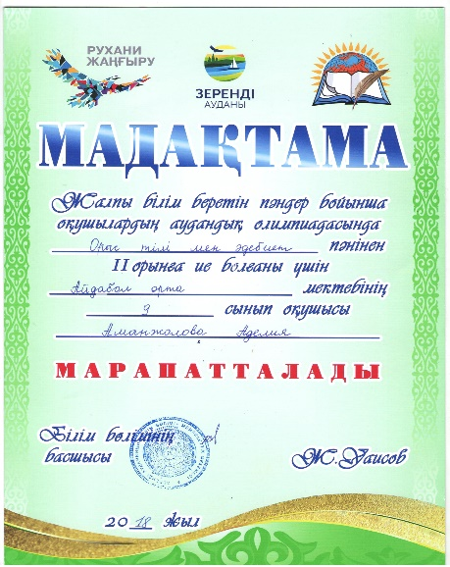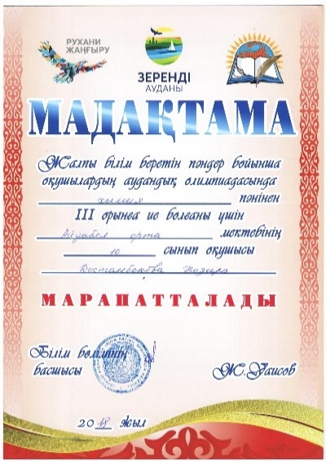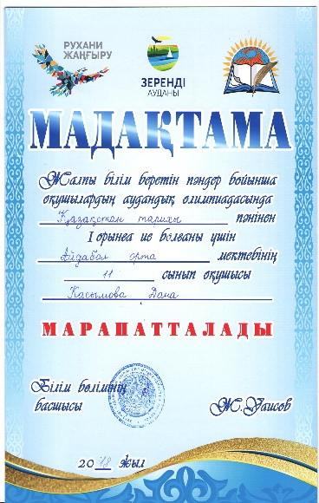

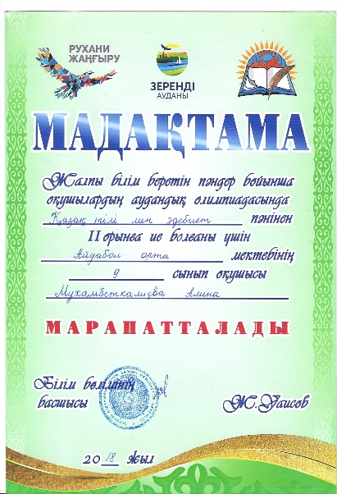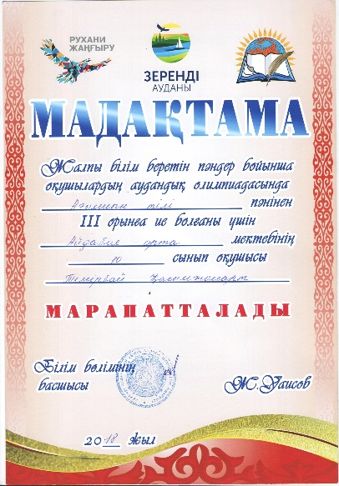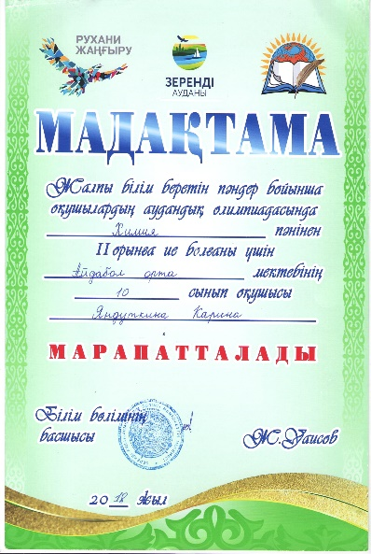

Грамоты учащихся, занявших призовые места на районной предметной олимпиаде

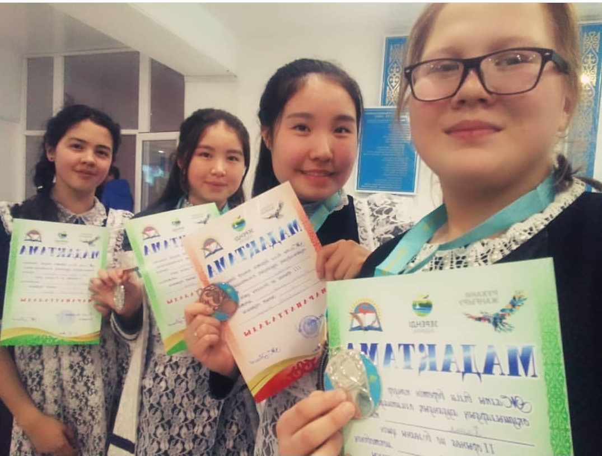

Призеры районной предметной олимпиады

Активное участие приняли наши ученики в районных конкурсах «Абай оқулары» и «Тіл дарыны» под руководством учителей казахского языка и литературы Махатовой З.Д. и Достанбековой А.А.
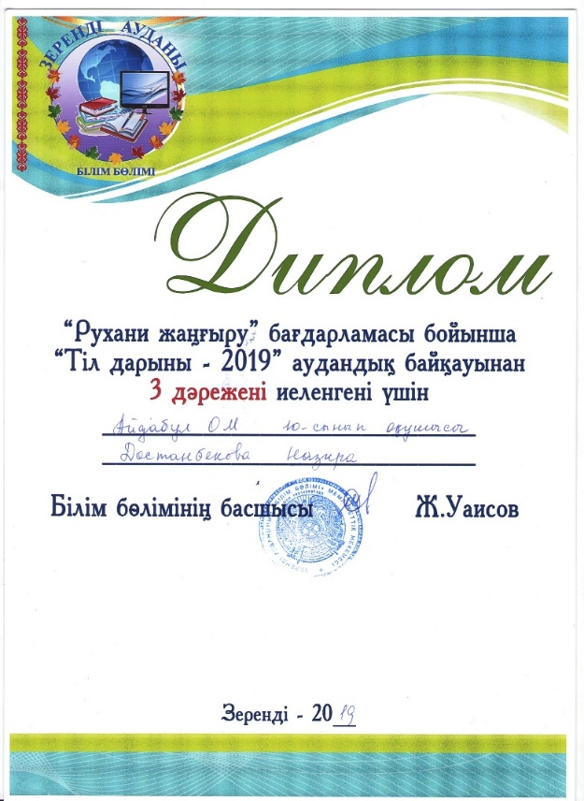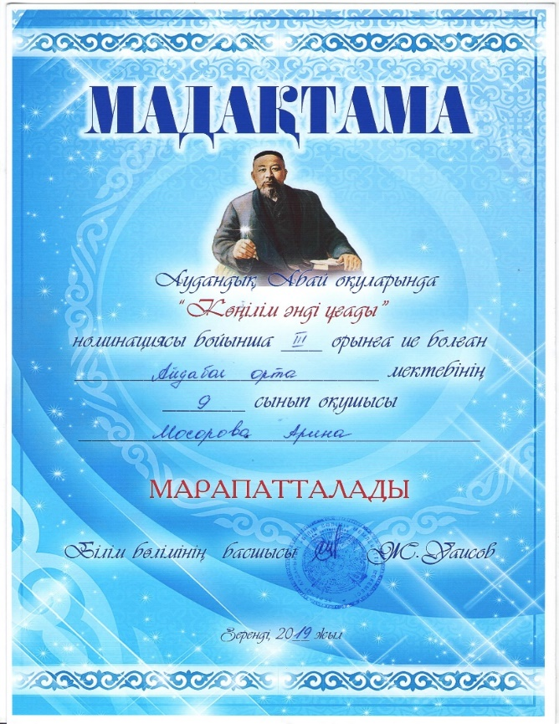
Диплом ІІІ степени Грамота за ІІІ место
Достанбековой Н. – 10А класс Мосоровой Арины 9Б класс

С каждым годом растет интерес школьников к дистанционным интеллектуальным марафонам, конкурсам областного, республиканского и международного уровней. Одной из основных целей проведения конкурсов является стимулирование учебно-познавательной деятельности, выявление и поддержка одаренных детей, популяризация среди школьников интеллектуальных соревнований.
В Республиканской дистанционной предметной олимпиаде «Акбота» принимали участие 20 учащихся, из них 7 учащихся заняли призовые места (в прошлом году из 30 – 23 призовых места):
№ | Аты-жөні | Сынып | Мектеп | Ауданы | Оқыту тілі | Алған орны
1 | Нартов Радион | 3"б" | Айдабол орта мектебі | Зеренді | орысша | 2
2 | Салимова Динара | 4"а" | Айдабол орта мектебі | Зеренді | қазақша | 3
3 | Демесін Гүлім | 4"а" | Айдабол орта мектебі | Зеренді | қазақша | 3
4 | Сарша Ілияс | 4"а" | Айдабол орта мектебі | Зеренді | қазақша | 3
5 | Ерзаков Даниил | 4"б" | Айдабол орта мектебі | Зеренді | орысша | 1
6 | Тиманов Егор | 4"б" | Айдабол орта мектебі | Зеренді | орысша | 1
7 | Озиева Милана | 8"б" | Айдабол орта мектебі | Зеренді | орысша | 3

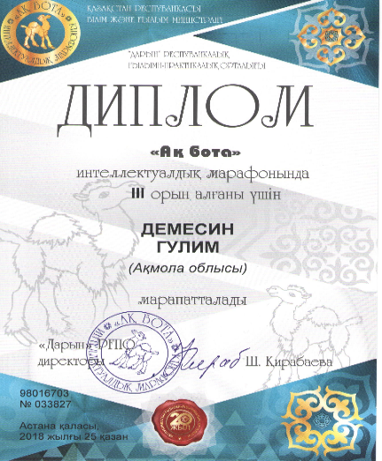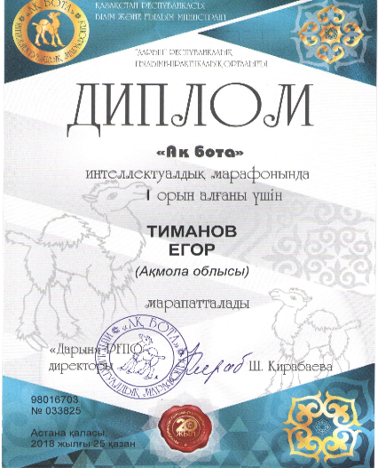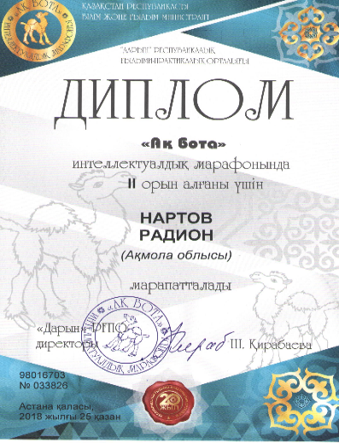

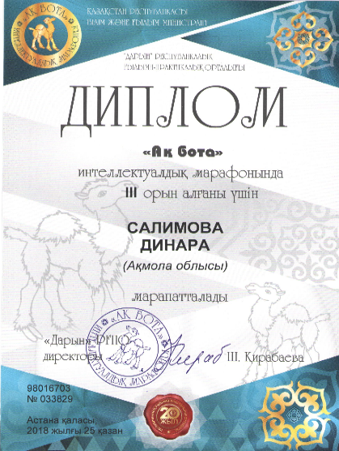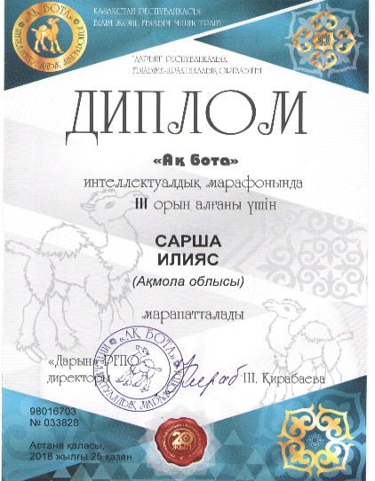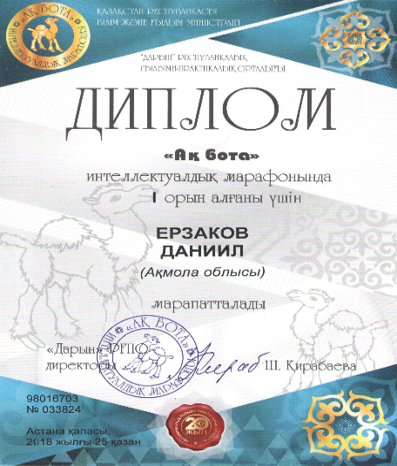

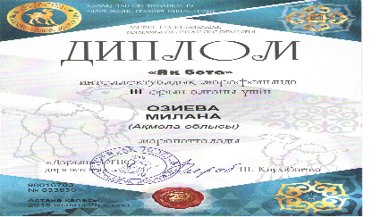
Дипломы призеров дистанционной олимпиады «Ақбота»

Учащиеся 6Б класса принимали участие в дистанционной олимпиаде по информатике и были награждены сертификатами участников.
Информатика пәні бойынша 6 «б» сынып оқушылары қашықтық олимпиадаға қатысып серитификатпен марапатталды.
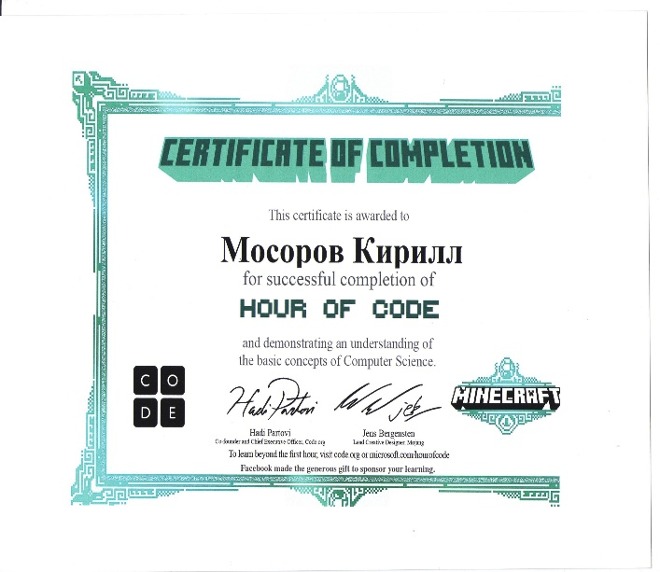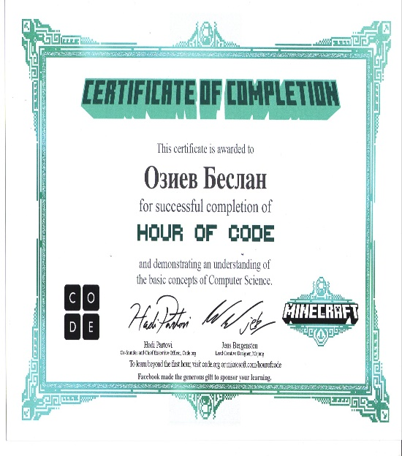

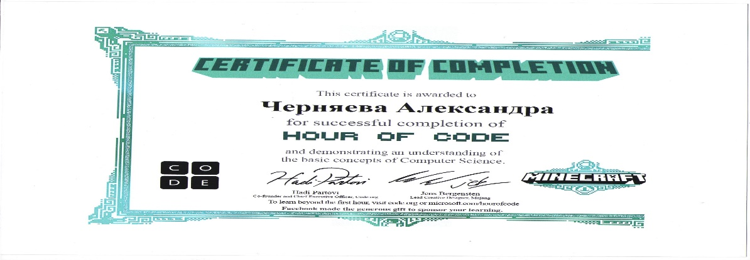

Кроме того, наши учащиеся принимали участие в дистанционной олимпиаде по русскому языку «Русский медвежонок», «Кенгуру-лингвист», «Пони», КИО, НИО, ТИО. В международной дистанционной олимпиаде «Русский медвежонок» участвовало 12 учащихся из них 4 заняли II места (Елеусизова А. – 9А класс, Темірбай Қ. -10 б класс, Ерзаков Д., Нурланов Т.-4Б класс), Тиманов Е.-4Б класс занял 1 место.
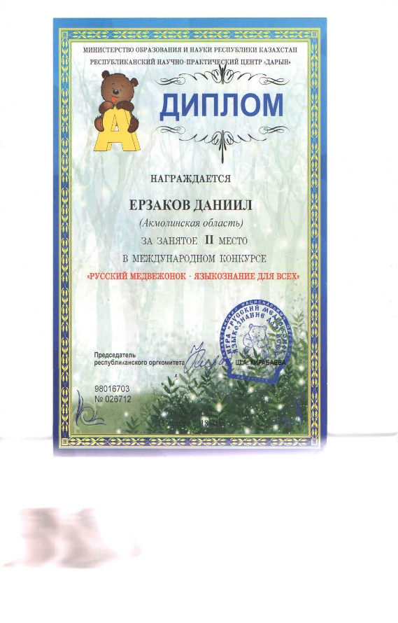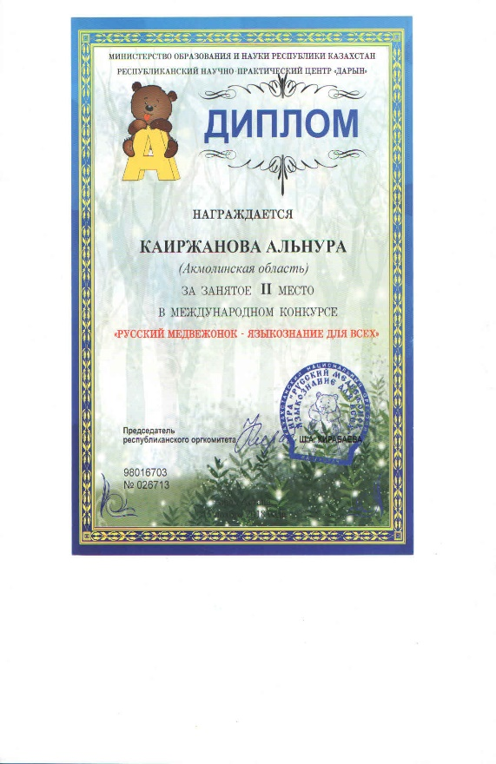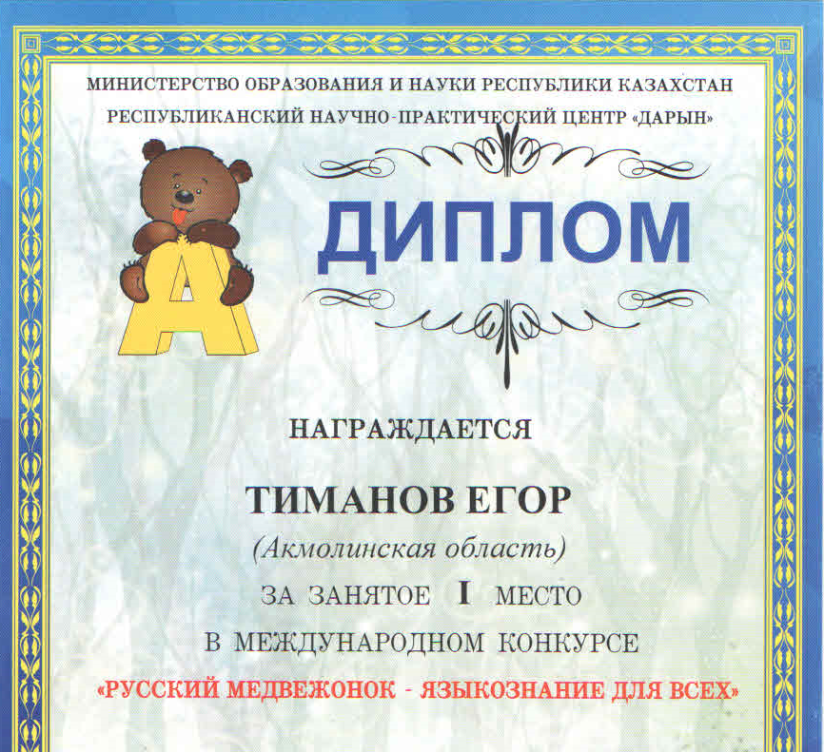
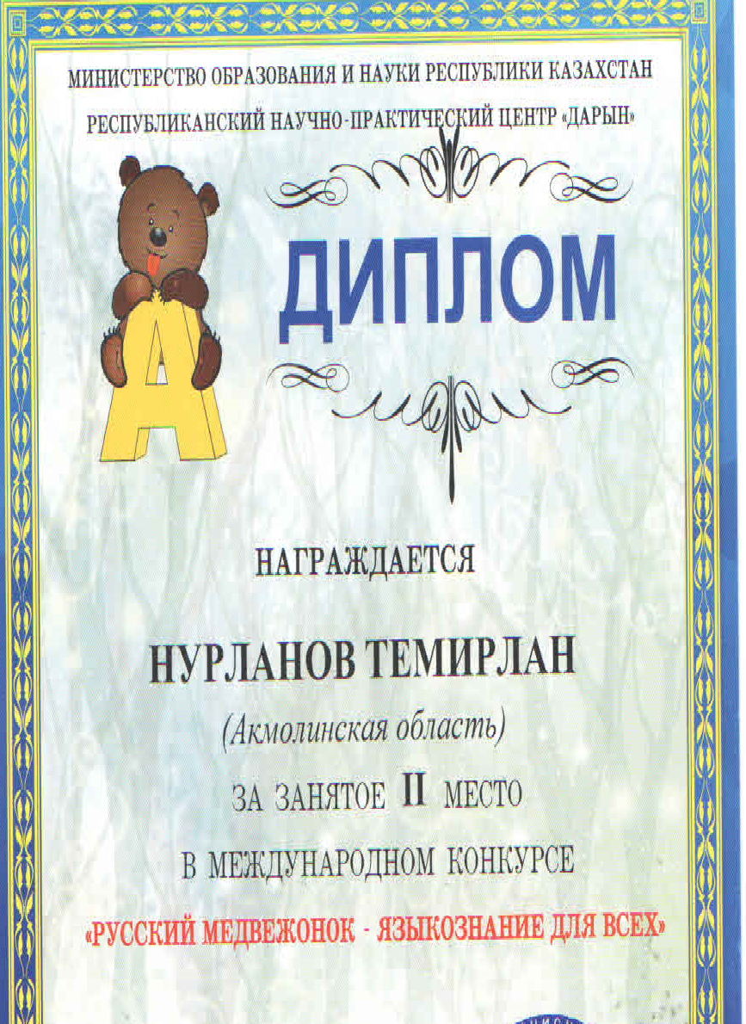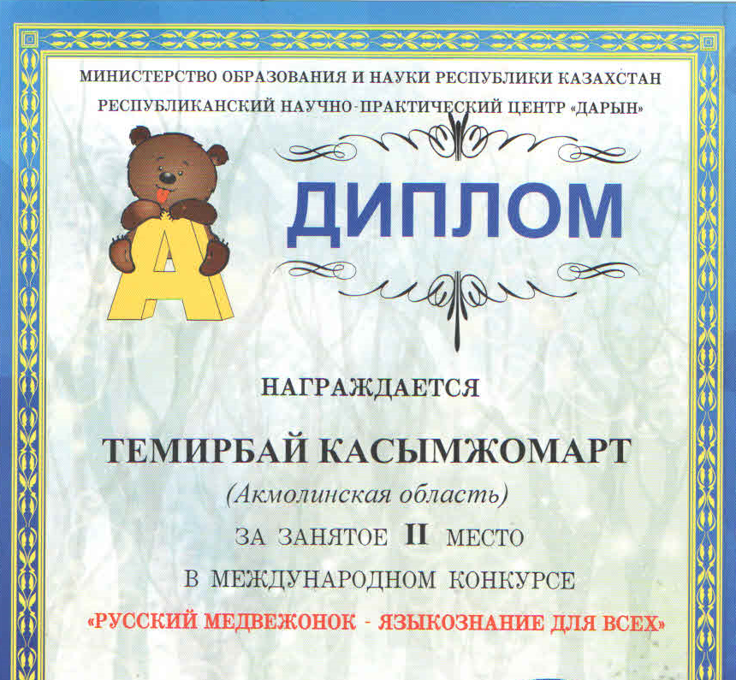
Дипломы призеров международной дистанционной олимпиады «Русский медвежонок»
В международном дистанционном конкурсе «Кенгуру-лингвист» принимали участие 11 учащихся из них призеры- 7 учащихся:
№ п/п | ФИ ученика | Класс | Задания, оцениваемые в 3 балла | Задания, оцениваемые в 4 баллов | Итого 3 балла | Итого 4 балла | Итого баллов | Призовые места
1 | Тиманов Е. | 4 | 10 | 18 | 30 | 72 | 102 | 3
2 | Ерзаков Д. | 4 | 10 | 18 | 30 | 72 | 102 | 3
3 | Каиржанова А. | 4 | 9 | 18 | 27 | 72 | 99 | 3
4 | Бугаев Д. | 1 | 10 | 17 | 30 | 68 | 98 | 3
5 | Абсалям А. | 2 | 10 | 16 | 30 | 64 | 94 | 3
6 | Муканова А. | 4 | 10 | 16 | 30 | 64 | 94 | 3
7 | Шугаюпова С. | 4 | 10 | 16 | 30 | 64 | 94 | 3

В международном дистанционном конкурсе «Пони» принимали участие 23 учащихся из них призеры- 6 учащихся
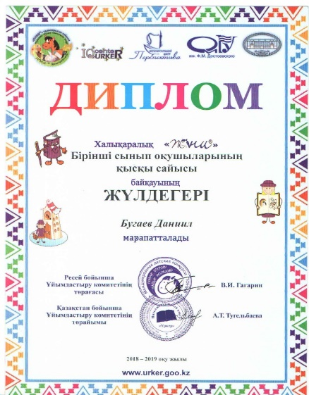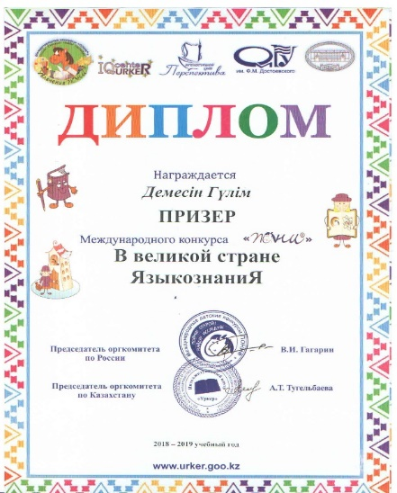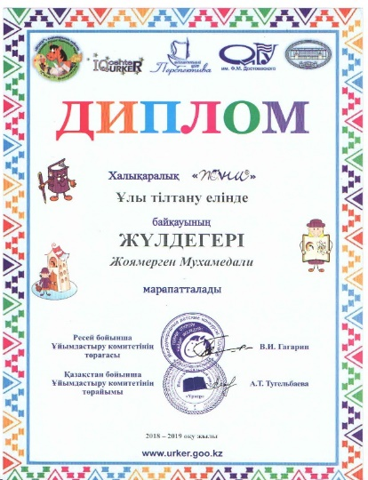
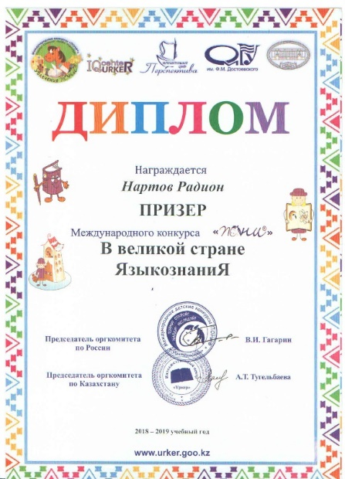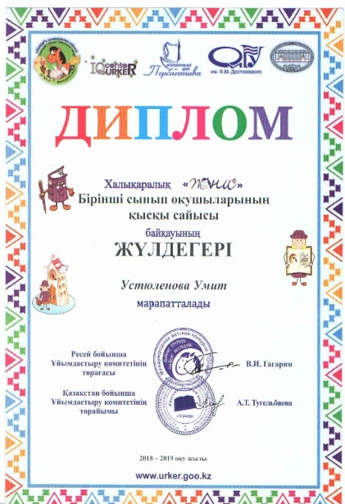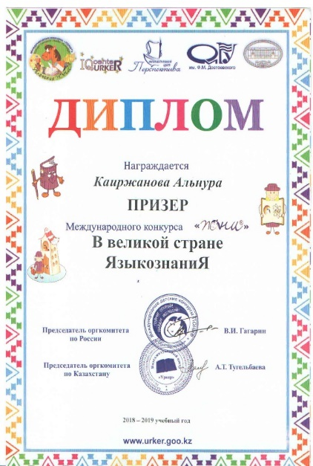
Дипломы призеров международного конкурса «Пони»
Участники и призеры Республиканской дистанционной олимпиады КИО:
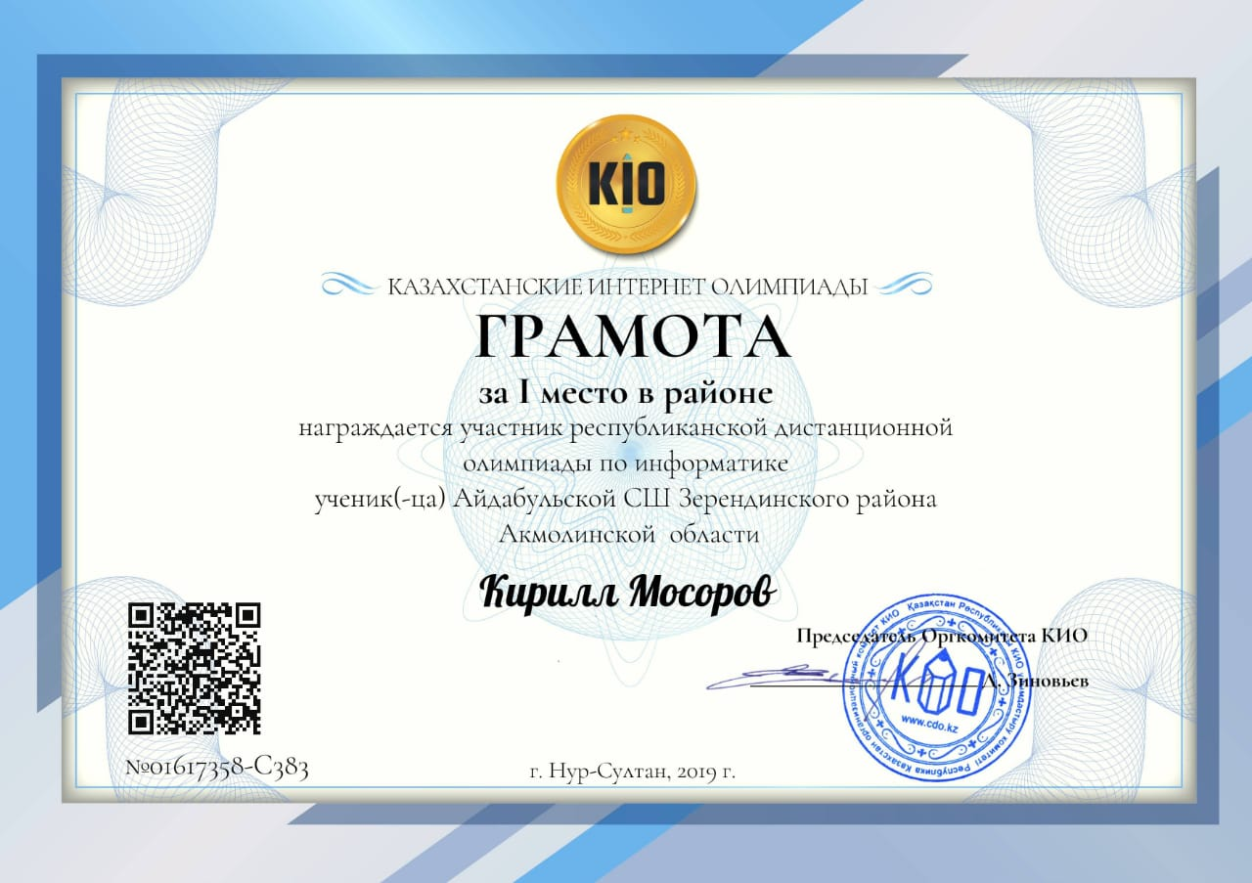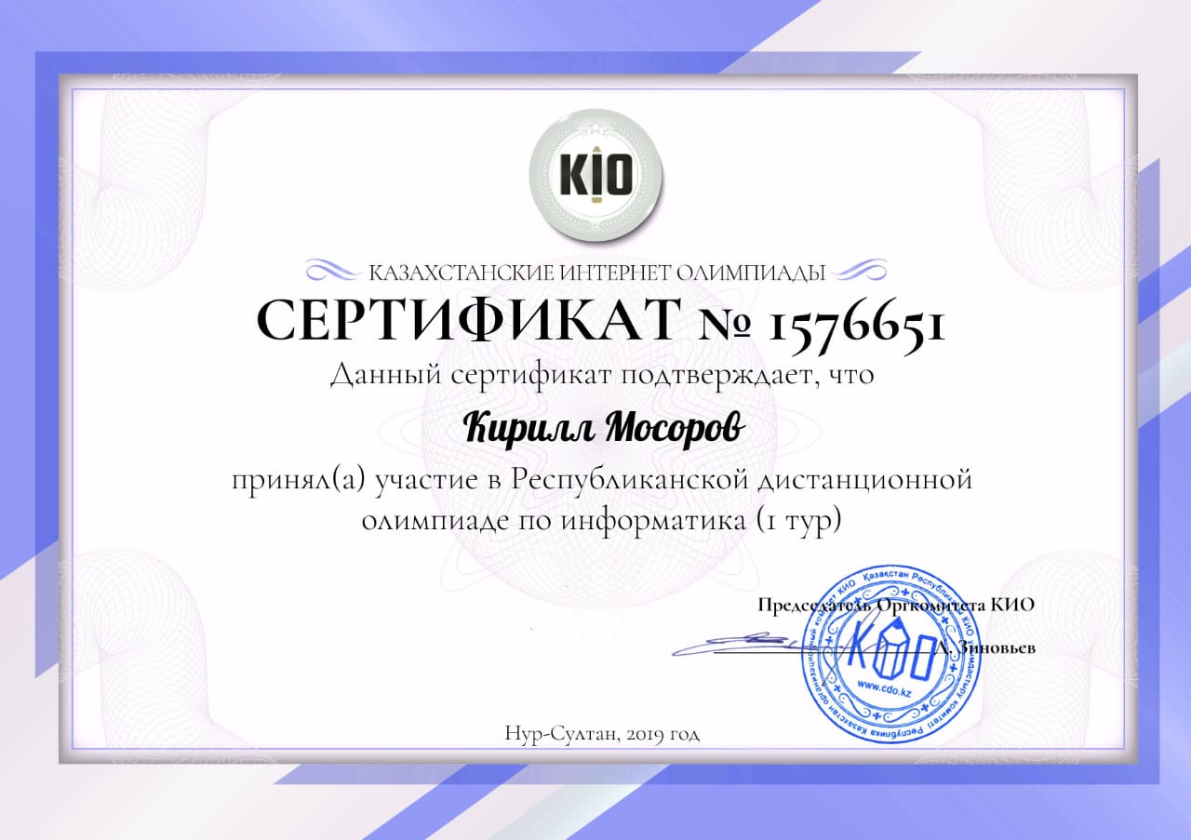
Грамота за 1 место в районе по информатике Мосорова Кирилла – 6Б класс
Участники и призеры Республиканской дистанционной олимпиады НИО:
Касымова Э. -11Б класс диплом ІІІстепени по математике,
Жоямерген М.-2А класс диплом ІІІстепени по қазақ тілі,
Абсалям А. -2А класс диплом ІІІстепени по қазақ тілі
Салимова Д. – 4А класс сертификат участника по дүниетану
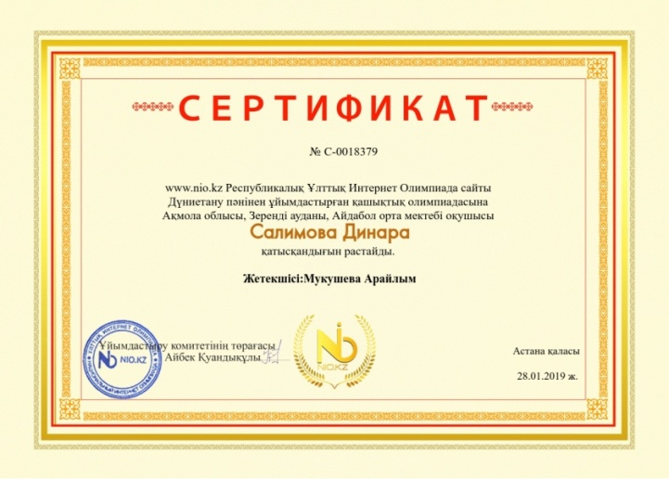
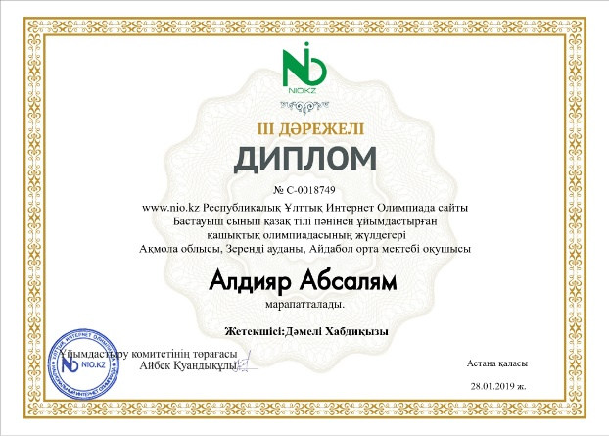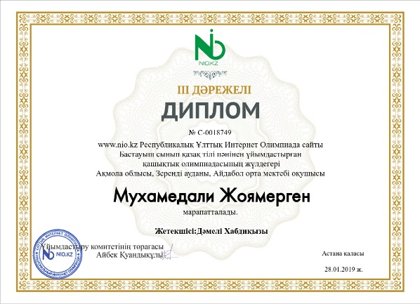
Сертификат и дипломы участников Республиканской дистанционной предметной олимпиады NIO

В этом году активизировалась деятельность учителей по работе с учащимися над научными проектами.
Пройдя отборочный тур при ММЦ в апреле 2018 года из 4 проектов все 4 участвовали областном конкурс исследовательских работ и творческих проектов школьников. Из них 2 учащихся - Суворкова Виктория 5 б класс (руководитель Ходаковская Т.В.) и Тимурина Яна 6б класс (руководитель Мищерина Н.Ф.) участвовали к конкурсе научных проектов среди младших школьников «Зерде» и получили сертификаты участников, 2 учащихся- Елеусизова Аружан 9А класс (руководитель Букенова Г.К.) и Абитаева Алина 10Б класс (руководитель Жусупова Р.А.) участвовали к конкурсе научных проектов среди школьников старших классов «Дарын». В данном конкурсе Абитаева Алина заняла 3 призовое место и была награждена медалью, дипломом и поощрительным подарком.
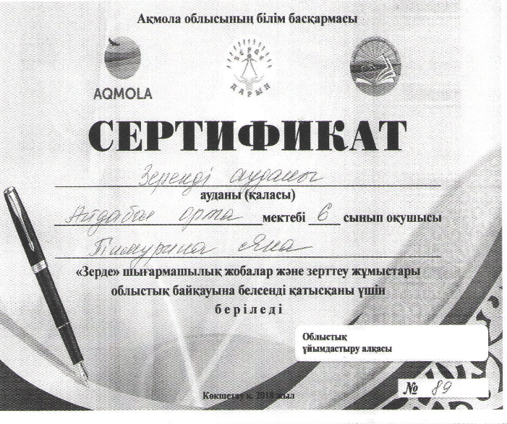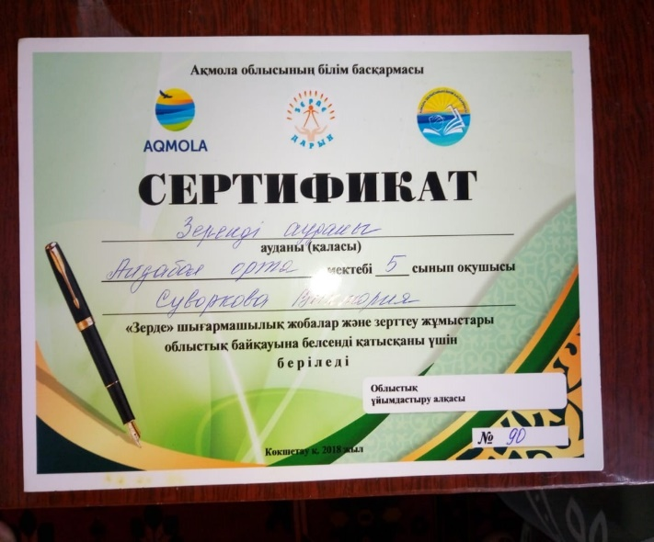
Сертификаты участников областного конкурса научных проектов «Зерде»

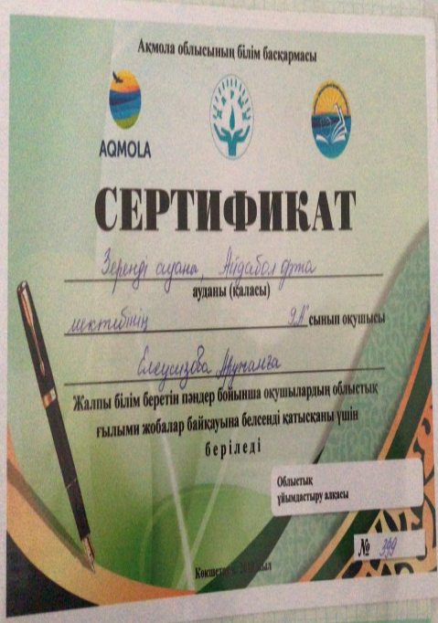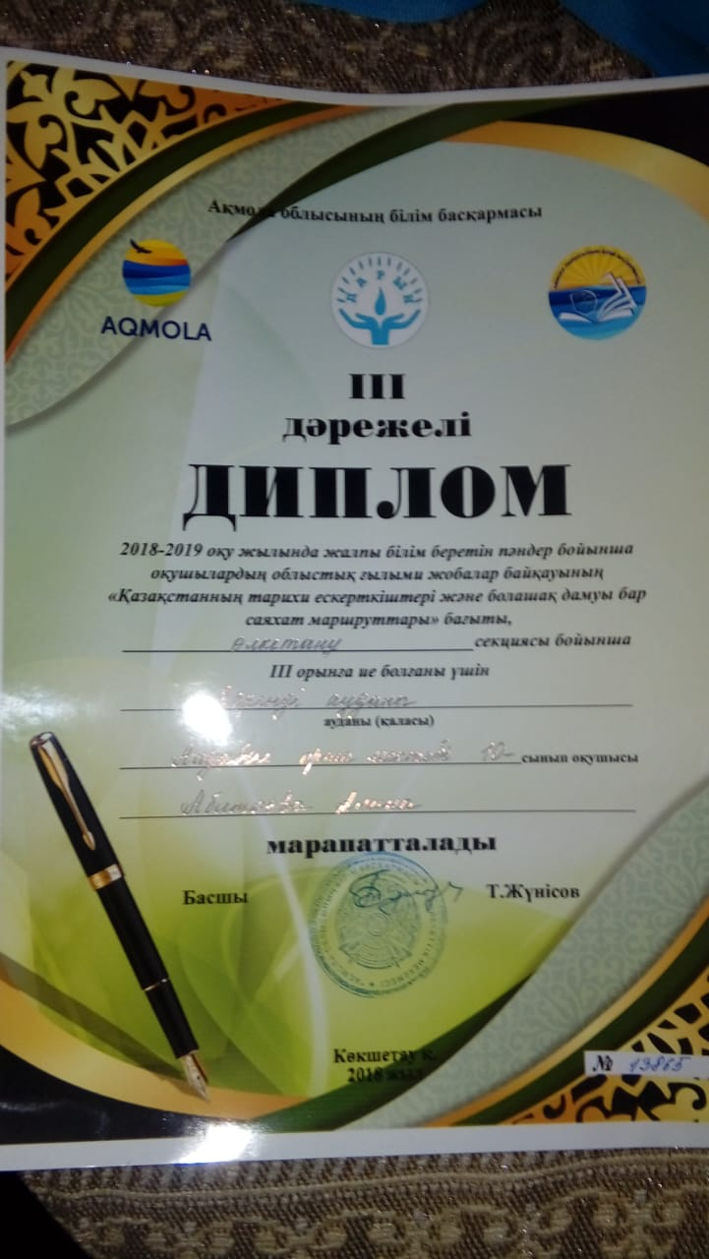
Сертификат и диплом ІІІ степени участников областного конкурса научных проектов «Дарын»

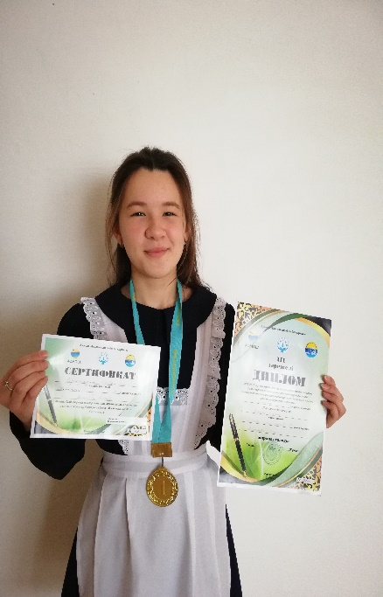
Абитаева Алина- призер областного конкурса научных проектов «Дарын»

4 учащихся нашей школы - Касымова Дина 9Б класс, Майер Кристина 9Б класс, Аманжолова Аделия 9Б класс, Яндуткина Карина 10Б класс, участвовали с научными проектами по программе «Рухани жаңғыру» от областного отдела туризма и физической культуры ГУ «Управления образования» Акмолинской области по теме «Моя малая Родина» по истории и краеведению, под руководством учителя истории Байконуровой Б.А. и учителя географии и биологии Мищериной Н.Ф.
Данные учащиеся участвовали в областном туре конкурса, заняв призовые места, были делегированы в команде Акмолинской области на Республиканский тур, проходивший в г.Алматы, в котором также заняли призовые места.
Учащиеся и научные руководители были награждены сертификатами дипломами и благодарственными письмами МОН РК и Республиканского научно- практического центра «Дарын»
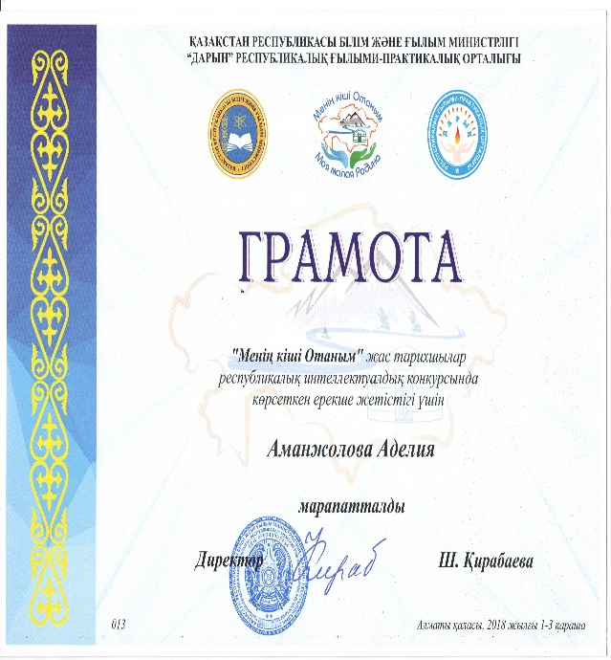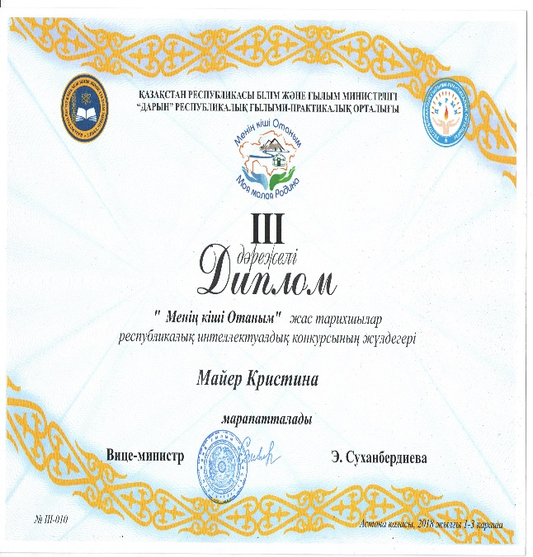

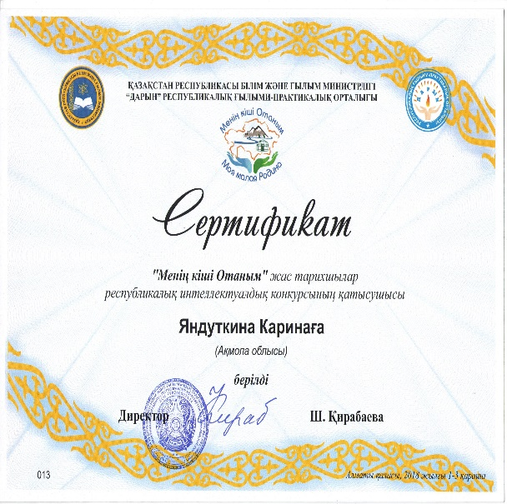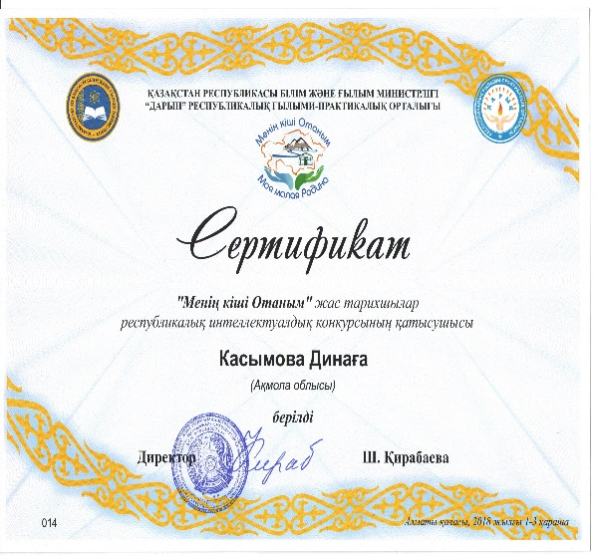

Данная группа детей
Зам директора по УР: Жусупова Р.А.
Директор школы: Байконурова Б.А.

